
Об утверждении регламента государственной услуги "Выдача лицензий, переоформление, выдача дубликатов лицензии на деятельность, связанную с оборотом наркотических средств, психотропных веществ и прекурсоров в области здравоохранения"
Утративший силу
Постановление акимата Северо-Казахстанской области от 28 августа 2014 года N 311. Зарегистрировано Департаментом юстиции Северо-Казахстанской области 29 сентября 2014 года N 2948. Утратило силу постановлением акимата Северо-Казахстанской области от 20 августа 2015 года N 309
Сноска. Утратило силу постановлением акимата Северо-Казахстанской области от 20.08.2015 N 309 (вводится в действие со дня подписания).
В соответствии с пунктом 3 статьи 16 Закона Республики Казахстан от 15 апреля 2013 года "О государственных услугах" акимат Северо-Казахстанской области ПОСТАНОВЛЯЕТ:
1. Утвердить прилагаемый регламент государственной услуги "Выдача лицензий, переоформление, выдача дубликатов лицензии на деятельность, связанную с оборотом наркотических средств, психотропных веществ и прекурсоров в области здравоохранения".
2. Контроль за исполнением настоящего постановления возложить на курирующего заместителя акима области.
3. Настоящее постановление вводится в действие по истечении десяти календарных дней после дня его первого официального опубликования.
Аким  Северо-Казахстанской области | Е. Султанов

Утвержден постановлением акимата
Северо-Казахстанской области
от 28 августа 2014 года № 311
Регламент государственной услуги "Выдача лицензий, переоформление, выдача дубликатов лицензии на деятельность, связанную с оборотом наркотических средств, психотропных веществ и прекурсоров в области здравоохранения"
1. Общие положения
1. Государственная услуга "Выдача лицензий, переоформление, выдача дубликатов лицензии на деятельность, связанную с оборотом наркотических средств, психотропных веществ и прекурсоров в области здравоохранения" (далее - государственная услуга) оказывается местным исполнительным органом области (далее - услугодатель).
Прием заявлений и выдача результатов оказания государственной услуги осуществляются через:
1) услугодателя посредством канцелярии или веб-портала "Е-лицензирование": www.elicense.kz (далее – портал);
2) Филиал Республиканского Государственного предприятия "Центр обслуживания населения" по Северо-Казахстанской области (далее – ЦОН);
3) веб-портал "электронного правительства" www.egov.kz.
Регламент государственной услуги "Выдача лицензий, переоформление, выдача дубликатов лицензии на деятельность, связанную с оборотом наркотических средств, психотропных веществ и прекурсоров в области здравоохранения" (далее - регламент) разработан на основании стандарта государственной услуги "Выдача лицензий, переоформление, выдача дубликатов лицензии на деятельность, связанную с оборотом наркотических средств, психотропных веществ и прекурсоров в области здравоохранения", утвержденного постановлением Правительства Республики Казахстан от 24 февраля 2014 года № 142 "Об утверждении стандартов государственных услуг в сфере фармацевтической деятельности" (далее - стандарт).
2. Форма оказания государственной услуги: электронная (частично автоматизированная) и (или) бумажная.
3. Результат оказания государственной услуги – выдача лицензий, переоформление, выдача дубликатов лицензии на деятельность, связанную с оборотом наркотических средств, психотропных веществ и прекурсоров в области здравоохранения, либо мотивированный ответ об отказе в оказании государственной услуги.
2. Описание порядка действий работников услугодателя в процессе оказания государственной услуги.
4. Основанием для начала процедуры (действия) по оказанию государственной услуги является предоставление услугополучателем заявления и документов, указанных в пункте 9 стандарта (далее – пакет документов).
5. Содержание каждой процедуры (действия), входящей в состав процесса оказания государственной услуги, длительность его выполнения:
выдача лицензии:
1) канцелярия услугодателя осуществляет прием документов, их регистрацию в журнале регистрации входящей корреспонденции, передает руководству. При обращении к услугодателю через ЦОН: канцелярия услугодателя принимает документы, представленные ЦОНом, осуществляет их регистрацию и отмечает в реестре передаваемых документов их получение - 15 минут;
2) руководство услугодателя ознакамливается с документами, определяет ответственного исполнителя, налагает резолюцию - 60 минут;
3) ответственный исполнитель осуществляет проверку документов на соответствие квалификационным требованиям - 2 рабочих дня;
В случае установления оснований для отказа в оказании государственной услуги предусмотренных пунктом 10 стандарта, ответственный исполнитель готовит мотивированный ответ об отказе в оказании государственной услуги.
При наличии представленных документов осуществляет подготовку лицензии - 11 рабочих дней.
4) руководство услугодателя подписывает лицензию либо мотивированный ответ об отказе в оказании государственной услуги - 60 минут;
5) канцелярия услугодателя выдает услугополучателю (законному представителю) лицензию либо мотивированный ответ об отказе в оказании государственной услуги при личном посещении нарочно. При обращении к услугодателю через ЦОН: канцелярия услугодателя передает лицензию либо мотивированный ответ об отказе в оказании государственной услуги в ЦОН для выдачи услугополучателю - до 15 минут.
переоформление лицензии:
1) канцелярия услугодателя осуществляет прием документов, их регистрацию в журнале регистрации входящей корреспонденции, передает руководству. При обращении к услугодателю через ЦОН: канцелярия услугодателя принимает документы, представленные ЦОНом, осуществляет их регистрацию и отмечает в реестре передаваемых документов их получение - 15 минут;
2) руководство услугодателя ознакамливается с документами, определяет ответственного исполнителя, налагает резолюцию - 60 минут;
3) ответственный исполнитель осуществляет проверку документов на соответствие квалификационным требованиям - 2 рабочих дня;
В случае установления оснований для отказа в оказании государственной услуги предусмотренных пунктом 10 стандарта, ответственный исполнитель готовит мотивированный ответ об отказе в оказании государственной услуги.
При наличии представленных документов осуществляет подготовку переоформленной лицензии - 6 рабочих дней.
4) руководство услугодателя подписывает переоформленную лицензию либо мотивированный ответ об отказе в оказании государственной услуги - 60 минут;
5) канцелярия услугодателя выдает услугополучателю (законному представителю) переоформленную лицензию либо мотивированный ответ об отказе в оказании государственной услуги при личном посещении нарочно. При обращении к услугодателю через ЦОН: канцелярия услугодателя передает переоформленную лицензию либо мотивированный ответ об отказе в оказании государственной услуги в ЦОН для выдачи услугополучателю - 15 минут.
выдача дубликатов лицензии:
1) канцелярия услугодателя осуществляет прием документов, их регистрацию в журнале регистрации входящей корреспонденции, передает руководству. При обращении к услугодателю через ЦОН: канцелярия услугодателя принимает документы, представленные ЦОНом, осуществляет их регистрацию и отмечает в реестре передаваемых документов их получение - 15 минут;
2) руководство услугодателя ознакамливается с документами, определяет ответственного исполнителя, налагает резолюцию - 60 минут;
3) ответственный исполнитель осуществляет проверку представленных документов на соответствие квалификационным требованиям, осуществляет подготовку дубликата лицензии либо мотивированного ответа об отказе в оказании государственной услуги в случае установления оснований для отказа в оказании государственной услуги предусмотренных пунктом 10 стандарта - 3 часа;
4) руководство услугодателя подписывает дубликат лицензии либо мотивированный ответ об отказе в оказании государственной услуги - 60 минут;
5) канцелярия услугодателя выдает услугополучателю (законному представителю) дубликат лицензии либо мотивированный ответ об отказе в оказании государственной услуги при личном посещении нарочно.При обращении к услугодателю через ЦОН: канцелярия услугодателя передает дубликат лицензии либо мотивированный ответ об отказе в оказании государственной услуги в ЦОН для выдачи услугополучателю - 15 минут.
6. Результат процедур (действий) по оказанию государственной услуги, который служит основанием для начала выполнения следующей процедуры (действия):
1) При обращении услугополучателя посредством канцелярии работник канцелярии делает отметку на копии его заявления о регистрации в канцелярии услугодателя с указанием даты, времени и ФИО специалиста, принявшего пакет документов.
При обращении к услугодателю через ЦОН работник ЦОНа выдает расписку о приеме соответствующих документов с указанием:
номера и даты приема документов;
вида запрашиваемой государственной услуги;
количества и названий приложенных документов;
даты (времени) получения государственной услуги и места выдачи документов;
фамилии, имени, отчества (при наличии в документе, удостоверяющем личность) ответственного лица услугодателя, принявшего документы;
наименования, контактных данных услугополучателя государственной услуги.
В случае обращения через портал услугополучателю в "личном кабинете" отображается статус о принятии запроса для предоставления государственной услуги с указанием даты и времени получения результата государственной услуги;
2) определение ответственного исполнителя;
3) подготовка лицензии, дубликата лицензии, либо мотивированного ответа об отказе в оказании государственной услуги;
4) подписание лицензии, дубликата лицензии, либо мотивированного ответа об отказе в оказании государственной услуги;
5) выдача лицензии, переоформление, выдача дубликата лицензии, либо мотивированного ответа об отказе в оказании государственной услуги.
3. Описание порядка взаимодействия работников услугодателя в процессе оказания государственной услуги
7. Перечень работников услугодателя, которые участвуют в процессе оказания государственной услуги:
1) канцелярия;
2) руководство;
3) ответственный исполнитель.
8. Описание последовательности действий между работниками с указанием длительности каждой процедуры (действия):
выдача лицензии:
1) канцелярия услугодателя осуществляет прием документов, их регистрацию в журнале регистрации входящей корреспонденции, передает руководству. При обращении к услугодателю через ЦОН: канцелярия услугодателя принимает документы, представленные ЦОНом, осуществляет их регистрацию и отмечает в реестре передаваемых документов их получение - 15 минут;
2) руководство услугодателя ознакамливается с документами, определяет ответственного исполнителя, налагает резолюцию - 60 минут;
3) ответственный исполнитель осуществляет проверку документов на соответствие квалификационным требованиям - 2 рабочих дня;
В случае установления оснований для отказа в оказании государственной услуги предусмотренных пунктом 10 стандарта, ответственный исполнитель готовит мотивированный ответ об отказе в оказании государственной услуги.
При наличии представленных документов осуществляет подготовку лицензии - 11 рабочих дней.
4) руководство услугодателя подписывает лицензию либо мотивированный ответ об отказе в оказании государственной услуги - 60 минут;
5) канцелярия услугодателя выдает услугополучателю (законному представителю) лицензию либо мотивированный ответ об отказе в оказании государственной услуги при личном посещении нарочно. При обращении к услугодателю через ЦОН: канцелярия услугодателя передает лицензию либо мотивированный ответ об отказе в оказании государственной услуги в ЦОН для выдачи услугополучателю - до 15 минут.
переоформление лицензии:
1) канцелярия услугодателя осуществляет прием документов, их регистрацию в журнале регистрации входящей корреспонденции, передает руководству. При обращении к услугодателю через ЦОН: канцелярия услугодателя принимает документы, представленные ЦОНом, осуществляет их регистрацию и отмечает в реестре передаваемых документов их получение - 15 минут;
2) руководство услугодателя ознакамливается с документами, определяет ответственного исполнителя, налагает резолюцию - 60 минут;
3) ответственный исполнитель осуществляет проверку документов на соответствие квалификационным требованиям - 2 рабочих дня;
В случае установления оснований для отказа в оказании государственной услуги предусмотренных пунктом 10 стандарта, ответственный исполнитель готовит мотивированный ответ об отказе в оказании государственной услуги.
При наличии представленных документов осуществляет подготовку переоформленной лицензии - 6 рабочих дней.
4) руководство услугодателя подписывает переоформленную лицензию либо мотивированный ответ об отказе в оказании государственной услуги - 60 минут;
5) канцелярия услугодателя выдает услугополучателю (законному представителю) переоформленную лицензию либо мотивированный ответ об отказе в оказании государственной услуги при личном посещении нарочно. При обращении к услугодателю через ЦОН: канцелярия услугодателя передает переоформленную лицензию либо мотивированный ответ об отказе в оказании государственной услуги в ЦОН для выдачи услугополучателю - 15 минут.
выдача дубликатов лицензии:
1) канцелярия услугодателя осуществляет прием документов, их регистрацию в журнале регистрации входящей корреспонденции, передает руководству. При обращении к услугодателю через ЦОН: канцелярия услугодателя принимает документы, представленные ЦОНом, осуществляет их регистрацию и отмечает в реестре передаваемых документов их получение - 15 минут;
2) руководство услугодателя ознакамливается с документами, определяет ответственного исполнителя, налагает резолюцию - 60 минут;
3) ответственный исполнитель осуществляет проверку представленных документов на соответствие квалификационным требованиям, осуществляет подготовку дубликата лицензии либо мотивированного ответа об отказе в оказании государственной услуги в случае установления оснований для отказа в оказании государственной услуги предусмотренных пунктом 10 стандарта - 3 часа;
4) руководство услугодателя подписывает дубликат лицензии либо мотивированный ответ об отказе в оказании государственной услуги - 60 минут;
5) канцелярия услугодателя выдает услугополучателю (законному представителю) дубликат лицензии либо мотивированный ответ об отказе в оказании государственной услуги при личном посещении нарочно.При обращении к услугодателю через ЦОН: канцелярия услугодателя передает дубликат лицензии либо мотивированный ответ об отказе в оказании государственной услуги в ЦОН для выдачи услугополучателю - 15 минут.
Описание последовательности процедур (действий) сопровождается справочником бизнес-процессов согласно приложения к настоящему регламенту
4. Описание порядка взаимодействия с центром обслуживания населения, через веб-портал "электронного правительства" www.e.gov.kz или веб-портал "Е-лицензирование" www.elicense.kz, а также порядка использования информационных систем в процессе оказания государственной услуги
9. Описание порядка обращения в ЦОН, длительность обработки запроса услугодателя:
1) услугополучатель для получения государственной услуги обращается в ЦОН;
2) работник ЦОНа проверяет правильность заполнения заявлений, полноту пакета документов (5 минут);
В случае представления услугополучателем неполного пакета документов, работник ЦОНа отказывает в приеме заявления и выдает расписку об отказе в приеме документов по форме, согласно приложению 3 к Стандарту.
3) В случае правильности заполнения заявлений и предоставления полного пакета документов работник ЦОНа регистрирует заявление в информационной системе "Интегрированная информационная система для Центров обслуживания населения" (далее – ИИС ЦОН) и выдает услугополучателю расписку о приеме соответствующих документов с указанием:
номера и даты приема запроса;
вида запрашиваемой государственной услуги;
количества и названия приложенных документов;
даты (времени) и места выдачи документов;
фамилии, имени, отчества должностного лица услугодателя либо работника ЦОН, принявшего заявление на оформление документов;
фамилии, имени, отчества (для физических лиц) или наименование (для юридических лиц), контактных данных услугополучателя.
4) работник ЦОНа получает письменное согласие услугополучателя на использование сведений, составляющих охраняемую законом тайну, содержащихся в информационных системах, если иное не предусмотрено законами Республики Казахстан (5 минут);
5) работник ЦОНа подготавливает пакет документов и направляет его услугодателю через курьерскую или иную уполномоченную на это связь (1 рабочий день);
6) работник ЦОНа в срок, указанный в расписке о приеме соответствующих документов, выдает результат оказания государственной услуги услугополучателю (15 минут);
Прием и выдача результатов осуществляется в порядке "электронной" очереди, без ускоренного обслуживания, возможно бронирование электронной очереди посредством веб-портала "электронного правительства".
Выдача результата оказания государственной услуги услугополучателю осуществляется работником ЦОН посредством "безбарьерного обслуживания" на основании расписки, в указанный в ней срок, при личном посещении под роспись и по предъявлению документа, удостоверяющего личность или доверенности.
10. Описание порядка обращения и последовательности процедур (действий) услугодателя и услугополучателя при оказании государственной услуги через портал:
1) услугополучатель осуществляет регистрацию и авторизацию на портале;
2) выбор услугополучателем электронной государственной услуги, заполнение полей электронного запроса и прикрепление пакета документов;
3) удостоверение электронного запроса для оказания электронной государственной услуги посредством ЭЦП услугополучателя;
4) обработка (проверка, регистрация) электронного запроса услугодателем;
5) получение услугополучателем уведомления о статусе электронного запроса и сроке оказания государственной услуги в истории получения государственных услуг личного кабинета услугополучателя;
6) направление услугодателем в "личный кабинет" услугополучателя результата оказания государственной услуги в форме электронного документа, подписанного ЭЦП;
7) получение услугополучателем результата государственной услуги в истории получения.
Справочник бизнес-процессов оказания государственной услуги через ЦОН и портал представлен в приложении к настоящему регламенту.
Приложение к регламенту государственной услуги
"Выдача лицензий, переоформление, выдача дубликатов
лицензии на деятельность, связанную с оборотом
наркотических средств, психотропных веществ
и прекурсоров в области здравоохранения"
Справочник бизнес-процессов оказания государственной услуги "Выдача лицензий, переоформление, выдача дубликатов лицензии на деятельность, связанную с оборотом наркотических средств, психотропных веществ и прекурсоров в области здравоохранения"
А. При оказании государственной услуги через канцелярию услугодателя

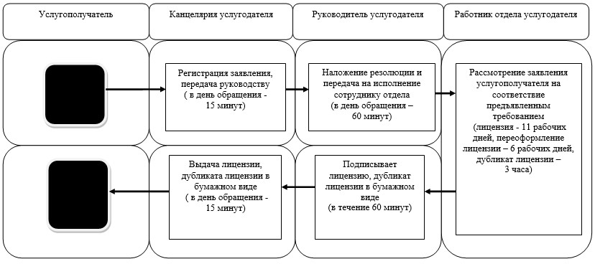

Б. При оказании государственной услуги через ЦОН

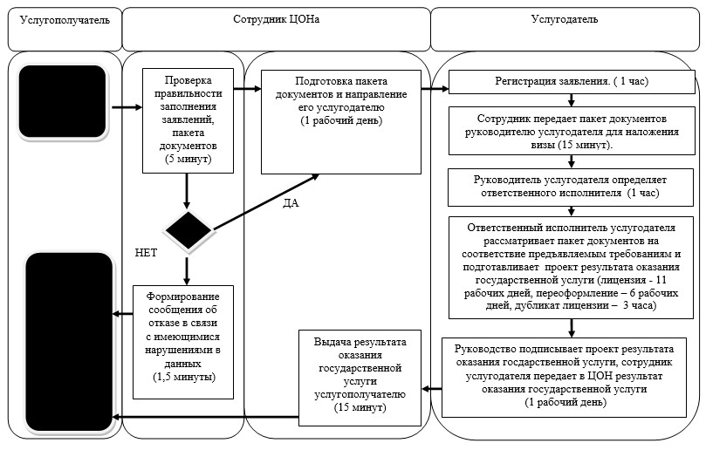

В. При оказании государственной услуги через портал

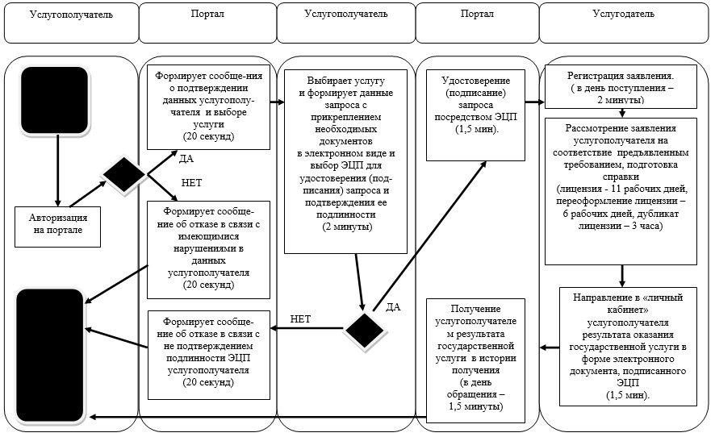
Условные обозначения:
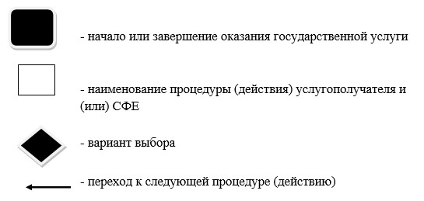

© 2012. РГП на ПХВ «Институт законодательства и правовой информации Республики Казахстан» Министерства юстиции Республики Казахстан

